Приложение 8

Итоговое тестирование

Модуль «Алгебра»

- Запишите десятичную дробь, равную сумме 6*10⁻¹+5*10⁻³+3*10⁻⁴
Ответ: _________________
- Значение какого из выражений является числом рациональным?
- ($3\sqrt{19}$)²
- $\sqrt{5} : \sqrt{3}$
- ($\sqrt{13}$+$\sqrt{3}$)²
- $\sqrt{7}$(1 – 2$\sqrt{7}$)
- На координатной прямой отмечены числа а и b.

b O а
Какое из следующих чисел наибольшее?
- b – a
- b+a
- ba
- -b
- Укажите наименьшее из чисел 4$\sqrt{5}$, 9, $\sqrt{77}$, 2$\sqrt{21}$
- 4$\sqrt{5}$
- $\sqrt{77}$
- 9
- 2$\sqrt{21}$
- Дана арифметическая прогрессия -2, 0, 2, 4, … .Найдите сумму первых пятнадцати её членов
Ответ: _________________
- Решите уравнение (х – 1)²=(х+4)²
Ответ: _________________
- Упростите выражение $\left(\frac{а^{2 }-2ав}{в^{2}}+1\right) : {\left(\frac{1}{а}- \frac{1}{в}\right)}^{2}$и найдите его значение при а=3, b=$2\frac{1}{7}$
Ответ: _________________
- Решите неравенство 5+ $\frac{4х-3}{2}$ > 5х+$\frac{1}{2}$
Ответ: _________________
Модуль «Геометрия»
- В окружности с центром О AC и BD – диаметры. Центральный ∠AOD=142°. Найдите величину вписанного ∠ACB (в градусах).
- В ΔABC: BC=4, ∠C=90°. Радиус описанной около треугольника окружности равен 2,5. Найдите AC.
- В равнобедренной трапеции основания равны 7 и 19, угол при меньшем основании равен 135°.
B 7 C
135°

A 19 D
Найдите площадь трапеции.
Ответ: _________________

- На рисунке изображён график квадратичной функции y=f(x). Запишите номера верных утверждений о данной функции
- f(0)>0
- f(0)≠ f(4) 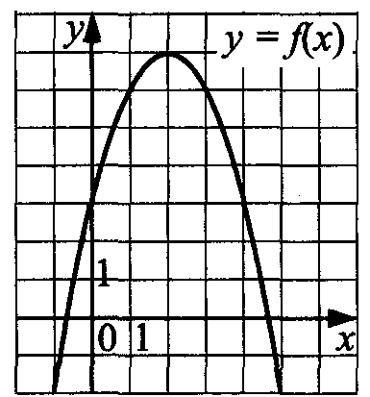
- Функция достигает своего наибольшего значения в точке 2
- f(0)>0 тогда и только тогда, когда х∈ (1; 3)
Ответ: _________________
- Какие из следующих утверждений верны?
- Если три угла одного треугольника соответственно равны трём углам другого треугольника, то такие треугольники равны
- Косинус острого угла прямоугольного треугольника равен отношению прилежащего катета к гипотенузе
- Сумма углов параллелограмма равна 360°
- Точка пересечения медиан треугольника является центром описанной окружности
- BCD
- ABC
- BC
- CD
Модуль «Реальная математика»

- При подготовке к соревнованиям стрелок записывал количество поражённых им целей в таблицу:
день | пн | вт | ср | чт | пт | сб | вс
количество целей | 28 | 31 | 27 | 30 | 31 | 29 | 34
Сколько целей в среднем поражал стрелок?
Ответ: _________________

- На графике жирными точками показана процентная ставка ЦБ РФ с 2007 по 2011 годы. В каком году процентная ставка была наибольшей?
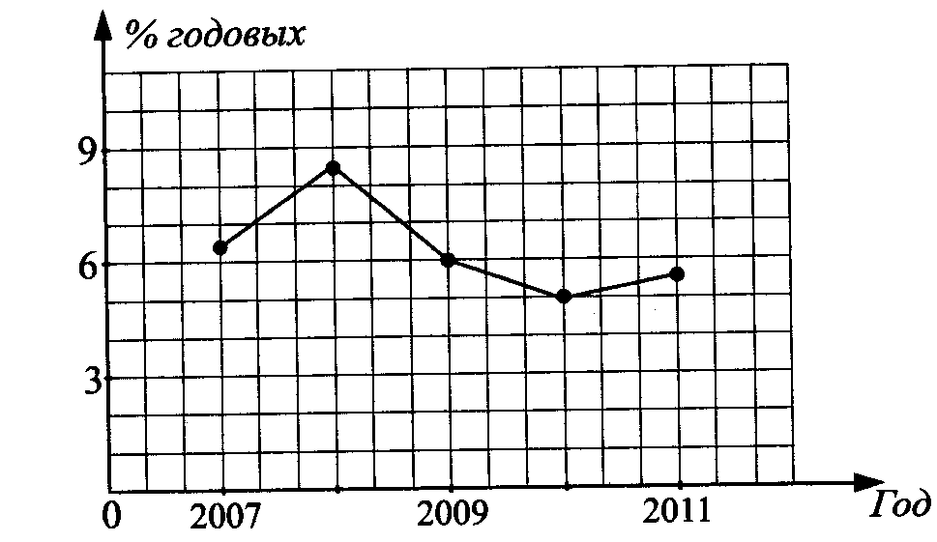
Ответ: _________________
- Блузка в магазине стоила 1800 рублей. Во время первой распродажи её цену уменьшили в два раза, а во время второй – ещё на 25%. Сколько рублей стала стоить блузка после двух распродаж?
- 225
- 675
- 1350
- 9
- Найдите рост человека, длина тени которого равна 2,4 м, если тень от дерева высотой 7,6 м равна 9,6 м.
Ответ: _________________
- На круговой диаграмме представлено содержание различных питательных веществ в некотором продукте. Содержание каких веществ в этом продукте меньше 15%?
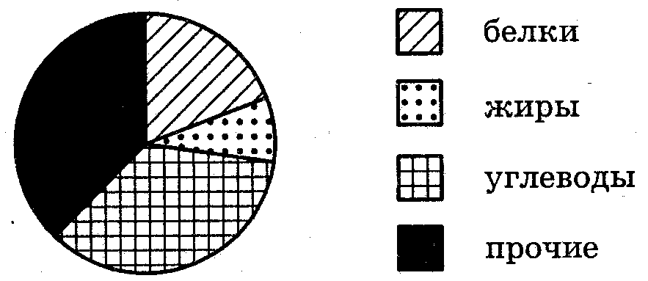
- Белков
- Жиров
- Углеводов
- Прочих
- В партии из 400 телевизоров оказалось 8 бракованных. Какова вероятность купить исправный телевизор?
Ответ: _________________
- Из формулы V=$\frac{4}{3}πR^{3}$ выразите R.
Ответ: _________________

При выполнении заданий 21 – 22 запишите решение.

- Докажите, что вписанный угол, равный 30°, опирается на дугу, равную шестой части окружности.
- Постройте график функции y=$\frac{x^{3}-x}{x}$ и определите, при каких значениях p прямая y=p не имеет с этим графиком точек пересечения.
- Из города А в город В, расстояние между которыми 400 км, выехал автобус. Через час вслед за ним выехал легковой автомобиль, скорость которого на 20 км/ч больше, чем скорость автобуса. В город В они въехали одновременно. Найдите скорость автобуса.

